Федеральное государственное автономное образовательное учреждение высшего образования «Пермский национальный исследовательский политехнический университет», ПНИПУ

ЛАБОРАТОРНАЯ РАБОТА

ПОИСКИ

Выполнил: студент группы РИС-23-3б

Артем Владимирович Швецов

Проверила: доцент кафедры ИТАС

Ольга Андреевна Полякова

Пермь 2024

**Постановка задачи**

Реализовать алгоритмы поиска элементов.

**Анализ задачи**

Алгоритмы для поиска целочисленных значений: линейный, бинарный, интерполяционный.

Алгоритмы для поиска подстроки в строке: линейный, Бойера-Мура, Кнута-Мориса-Пратта.

**Блок-схема**

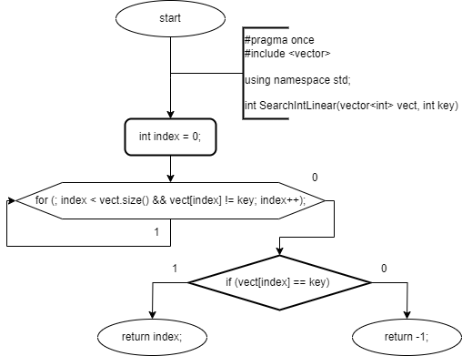

Функция прямого поиска

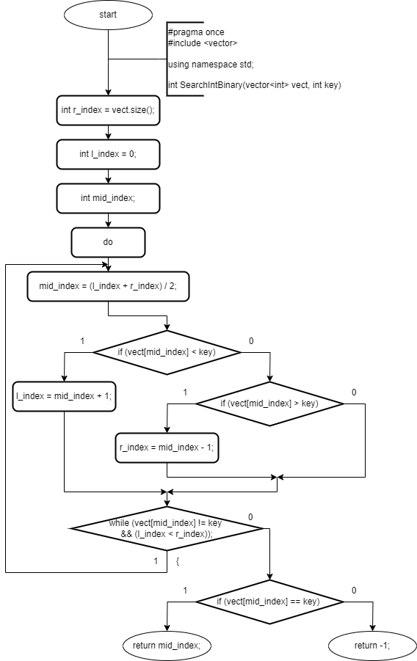

Функция бинарного поиска

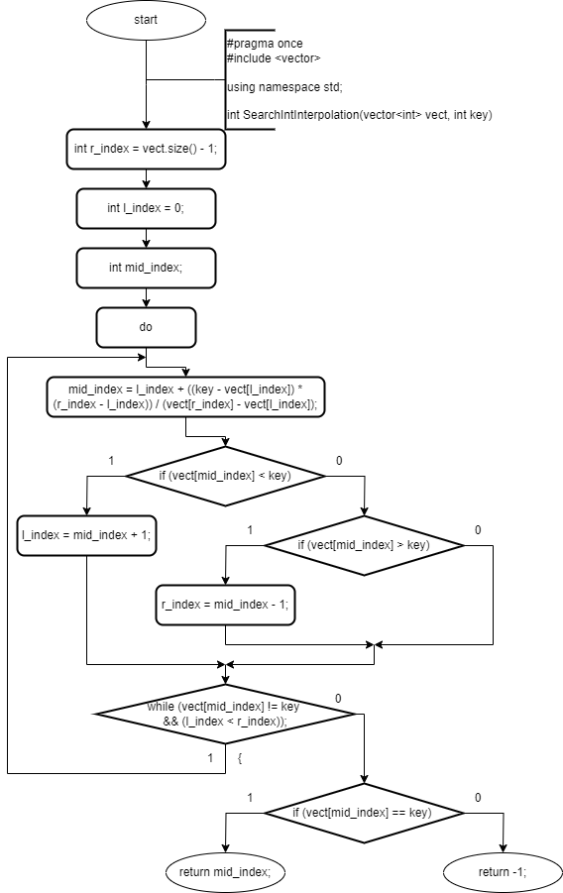

Функция интерполяционного поиска

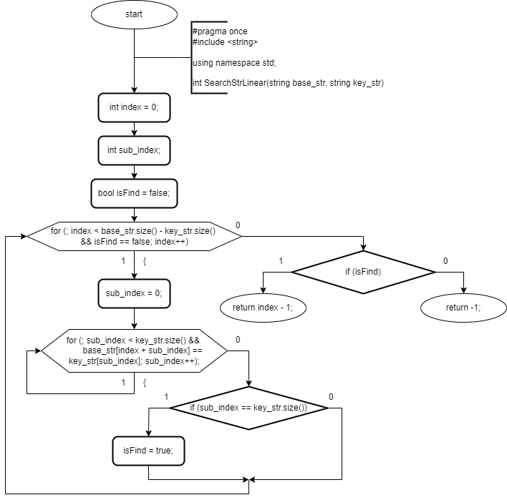

Функция прямого поиска подстроки

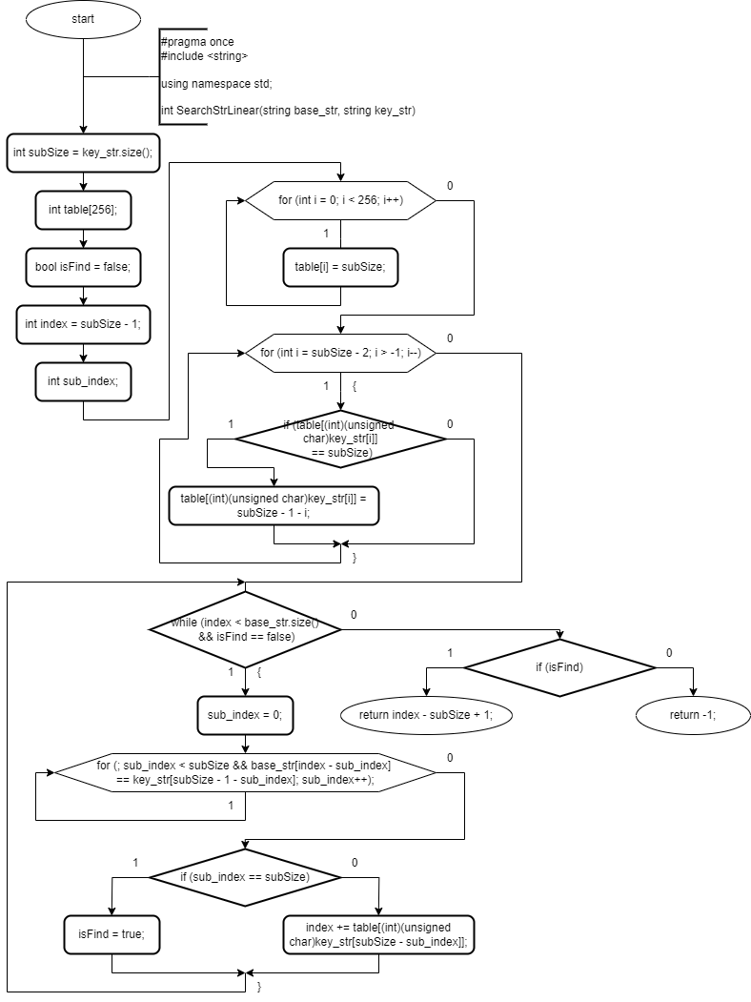

Функция алгоритма Буэра Мура

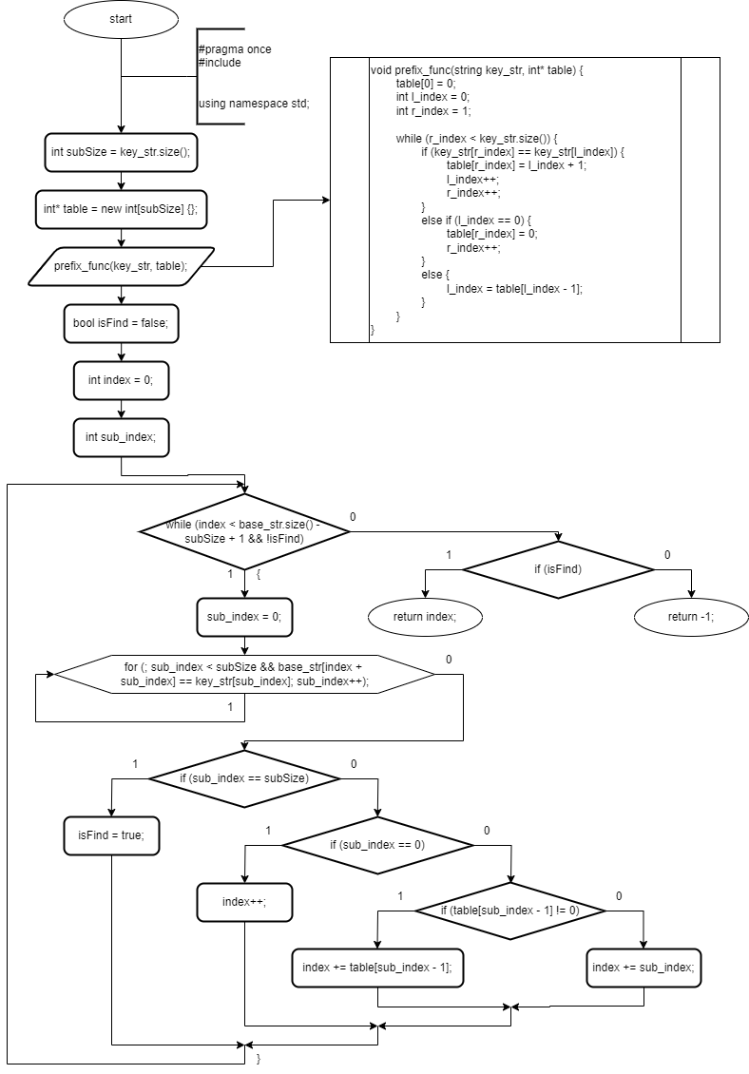

Функция алгоритма КМП

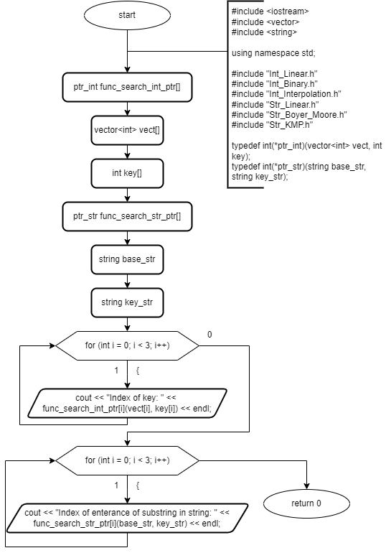

Основная функция

**Код**

Int_Linear.h

#pragma once

#include <vector>

using namespace std;

int SearchIntLinear(vector<int> vect, int key) {

int index = 0;

for (; index < vect.size() && vect[index] != key; index++);

if (vect[index] == key) {

return index;

}

else {

return -1;

}

}

Int_Interpolation.h

#pragma once

#include <vector>

using namespace std;

int SearchIntInterpolation(vector<int> vect, int key) {

int l_index = 0;

int r_index = vect.size() - 1;

int mid_index = 0;

do {

mid_index = l_index +

((key - vect[l_index]) * (r_index - l_index)) /

(vect[r_index] - vect[l_index]);

if (vect[mid_index] < key) {

l_index = mid_index + 1;

}

else if (vect[mid_index] > key) {

r_index = mid_index + 1;

}

} while (vect[mid_index] != key && l_index < r_index);

if (vect[mid_index] == key) {

return mid_index;

}

else {

return -1;

}

}

Int_Binary.h

#pragma once

#include <vector>

using namespace std;

int SearchIntBinary(vector<int> vect, int key) {

int r_index = vect.size();

int l_index = 0;

int mid_index;

do {

mid_index = (l_index + r_index) / 2;

if (vect[mid_index] < key) {

l_index = mid_index + 1;

}

else if (vect[mid_index] > key) {

r_index = mid_index - 1;

}

} while (vect[mid_index] != key && (l_index < r_index));

if (vect[mid_index] == key) {

return mid_index;

}

else {

return -1;

}

}

Str_Linear.h

#pragma once

#include <string>

using namespace std;

int SearchStrLinear(string base_str, string key_str) {

int index = 0;

int sub_index;

bool isFind = false;

for (; index < base_str.size() - key_str.size() && isFind == false; index++) {

sub_index = 0;

for (; sub_index < key_str.size() &&

base_str[index + sub_index] == key_str[sub_index]; sub_index++);

if (sub_index == key_str.size()) {

isFind = true;

}

}

if (isFind) {

return index - 1;

}

else {

return -1;

}

}

Str_Boyer_Moore.h

#pragma once

#include <string>

using namespace std;

int SearchStrBoyerMoore(string base_str, string key_str) {

int subSize = key_str.size();

int table[256];

bool isFind = false;

int index = subSize - 1;

int sub_index;

for (int i = 0; i < 256; i++) {

table[i] = subSize;

}

for (int i = subSize - 2; i > -1; i--) {

if (table[(int)(unsigned char)key_str[i]] == subSize) {

table[(int)(unsigned char)key_str[i]] = subSize - 1 - i;

}

}

while (index < base_str.size() && isFind == false) {

sub_index = 0;

for (; sub_index < subSize &&

base_str[index - sub_index] == key_str[subSize - 1 - sub_index]; sub_index++);

if (sub_index == subSize) {

isFind = true;

}

else {

index += table[(int)(unsigned char)key_str[subSize - sub_index]];

}

}

if (isFind) {

return index - subSize + 1;

}

else {

return -1;

}

}

Str_KMP.h

#pragma once

#include <string>

using namespace std;

void prefix_func(string key_str, int* table) {

table[0] = 0;

int l_index = 0;

int r_index = 1;

while (r_index < key_str.size()) {

if (key_str[r_index] == key_str[l_index]) {

table[r_index] = l_index + 1;

l_index++;

r_index++;

}

else if (l_index == 0) {

table[r_index] = 0;

r_index++;

}

else {

l_index = table[l_index - 1];

}

}

}

int SearchStrKMP(string base_str, string key_str) {

int subSize = key_str.size();

int* table = new int[subSize] {};

prefix_func(key_str, table);

bool isFind = false;

int index = 0;

int sub_index;

while (index < base_str.size() - subSize + 1 && !isFind){

sub_index = 0;

for (; sub_index < subSize &&

base_str[index + sub_index] == key_str[sub_index]; sub_index++);

if (sub_index == subSize) {

isFind = true;

}

else if (sub_index == 0) {

index++;

}

else {

if (table[sub_index - 1] != 0) {

index += table[sub_index - 1];

}

else {

index += sub_index;

}

}

}

if (isFind) {

return index;

}

else {

return -1;

}

}

Searching.cpp

#pragma once

#include <string>

using namespace std;

void prefix_func(string key_str, int* table) {

table[0] = 0;

int l_index = 0;

int r_index = 1;

while (r_index < key_str.size()) {

if (key_str[r_index] == key_str[l_index]) {

table[r_index] = l_index + 1;

l_index++;

r_index++;

}

else if (l_index == 0) {

table[r_index] = 0;

r_index++;

}

else {

l_index = table[l_index - 1];

}

}

}

int SearchStrKMP(string base_str, string key_str) {

int subSize = key_str.size();

int* table = new int[subSize] {};

prefix_func(key_str, table);

bool isFind = false;

int index = 0;

int sub_index;

while (index < base_str.size() - subSize + 1 && !isFind){

sub_index = 0;

for (; sub_index < subSize &&

base_str[index + sub_index] == key_str[sub_index]; sub_index++);

if (sub_index == subSize) {

isFind = true;

}

else if (sub_index == 0) {

index++;

}

else {

if (table[sub_index - 1] != 0) {

index += table[sub_index - 1];

}

else {

index += sub_index;

}

}

}

if (isFind) {

return index;

}

else {

return -1;

}

}

**Решение**

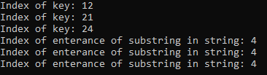

**Выводы**

В ходе выполнения были изучены методы поиска значений в массивах и поиска подстроки в строке, и некоторые особенности их работы.

**Github**

<https://github.com/Hitikov/Lab_Searching>